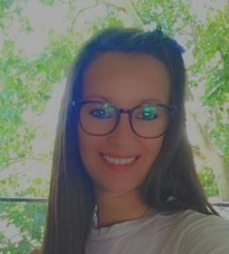

**Currículum Vitae**

**Nombre:** Bárbara Daniela Quinteros

**DNI:** 34564016

**Cuit:** 27-34564016-4

**Fecha de nacimiento:** 14/07/89

**Teléfono:** 0341-156406345

**Domicilio:** Callao 1524

**Estudios:**

* Primario: Completo*. (Escuela N°63 “Almirante Guillermo Brown”)*
* Secundario: Completo. *(Liceo Avellaneda.)*
* Personal trainer: Finalizado en Gualda training
* Extraccionista y auxiliar de laboratorio bioquimico: Finalizado en ICR. Certificado a disposición.

**Experiencia laboral:**

* **Smart Cremas Heladas:** Desempeñando tareas en área de atención al público,control de stock,apertura y cierre de local. Personal a cargo. *(Periodo desde diciembre 2008 hasta enero 2012.)* **Ref**: RRHH 0341-4316855.
* **Consultorio privado:** Médico traumatologo Marcos Sotelo desde enero 2012 hasta enero 2015) Desempeñando tareas en el area de secretariado,archivos de pacientes,atención telefónica,turno,recetas. Manejo de paquete office. **Ref:** 3416000244 Marianela (Jefa de RRHH))
* **Easy call:** Desempeñando tareas en el área de venta telefónica. *(Periodo desde Febrero 2015 hasta marzo 2018.)* Ref: Vanina Catena (Supervisora) 3471573397.
* **Eaya Consulting:** Desempeñando tareas en el área de ventas por abordaje. *(Período desde octubre 2018 hasta febrero 2020.)* **Ref:** Daiana Sarati (Supervisiora) 3417191043.
* **Litoral Móvil:** Desempeñando tareas en el área venta de terreno desde enero 2021 hasta diciembre 2021. Ref: RRHH 0341 347-6301.
* **Tu Foto:** Desempeñando tareas en el área de impresión de fotos y encargada de local. Personal a cargo. Desde enero 2022 hasta mayo 2022. Porto Belo,Santa Catarina,Brasil. Ref: Thiago +55 47 99512029.
* **GNC Ayacucho:** Operadora de playa,carga de gnc. Desde mayo 2022 hasta mayo 2023
* **Le Utthe:** Desempeñando tareas en el área de ventas y asesoría al público. Periodo de fiestas. Ref: Christian Celis 011-1561952484 (encargado)

